**Міністерство освіти і науки України**

**Національний технічний університет України «Київський політехнічний інститут імені Ігоря Сікорського"**

**Факультет інформатики та обчислювальної техніки**

**Кафедра ІПІ**

**Звіт**

з лабораторної роботи № 1 з дисципліни

«Алгоритми та структури даних 2. Структури даних»

„ **Проектування і аналіз алгоритмів внутрішнього сортування**”

**Виконав(ла)**

(шифр, прізвище, ім'я, по батькові)

*Дацьо Іван Іванович*

Володимирович

**Перевірив**

(прізвище, ім'я, по батькові)

*Соколовський Владислав ВолоВолодимирович*

Київ 2022

# Мета лабораторної роботи

Мета роботи – вивчити основні методи аналізу обчислювальної складності алгоритмів внутрішнього сортування і оцінити поріг їх ефекти

Завдання

Виконати аналіз алгоритму внутрішнього сортування на відповідність наступним властивостям (таблиця 2.1):

* стійкість;
* «природність» поведінки (Adaptability);
* базуються на порівняннях;
* необхідність додаткової пам'яті (об'єму);
* необхідність в знаннях про структуру даних.

Записати алгоритм внутрішнього сортування за допомогою псевдокоду (чи іншого способу по вибору).

Провести аналіз часової складності в гіршому, кращому і середньому випадках та записати часову складність в асимптотичних оцінках.

Виконати програмну реалізацію алгоритму на будь-якій мові програмування з фіксацією часових характеристик оцінювання (кількість порівнянь, кількість перестановок, глибина рекурсивного поглиблення та інше в залежності від алгоритму).

Провести ряд випробувань алгоритму на масивах різної розмірності (10, 100, 1000, 5000, 10000, 20000, 50000 елементів) і різних наборів вхідних даних (впорядкований масив, зворотно упорядкований масив, масив випадкових чисел) і побудувати графіки залежності часових характеристик оцінювання від розмірності масиву, нанести на графік асимптотичну оцінку гіршого і кращого випадків для порівняння.

Зробити порівняльний аналіз двох алгоритмів.

Зробити узагальнений висновок з лабораторної роботи.

Таблиця 2.1 – Варіанти алгоритмів

|  |  |
| --- | --- |
| **№** | **Алгоритм сортування** |
| 1 | Сортування бульбашкою |
| 2 | Сортування гребінцем («розчіскою») |

# Виконання

## Аналіз алгоритму на відповідність властивостям

Аналіз алгоритму сортування бульбашкою на відповідність властивостям наведено в таблиці 3.1.

Таблиця 3.1 – Аналіз алгоритму на відповідність властивостям

|  |  |
| --- | --- |
| **Властивість** | **Сортування бульбашкою** |
| Стійкість | Алгоритм стійкий |
| «Природність» поведінки (Adaptability) | Алгоритм є природним |
| Базуються на порівняннях | Алгоритм базується на порівняннях |
| Необхідність в додатковій пам'яті (об'єм) | Не потребує додаткової пам’яті |
| Необхідність в знаннях про структури даних | Для виконання алгоритму потрібні базові знання про структури даних |

## Псевдокод алгоритму

**Підпрограма :**

**bubble_sort(arr):**

**Початок**

**flag = True**

**для i від 0 до len(arr) - 1**

**для j від 0 до len(arr) – 1 – i**

**якщо** arr[j+1] < arr[j]

**то** tmp = arr[j+1]

arr[j+1] = arr[j]

arr[j] = tmp

flag = false

**все повторити**

**якщо** flag = True

**то** break

**все якщо**

**все повторити**

**Кінець**

## Аналіз часової складності

|  |  |
| --- | --- |
| Найгірший випадок | O(n^2) |
| Середній випадок | O(n^2) |
| Найкращий випадок | O(n) |

## Програмна реалізація алгоритму

### Вихідний код

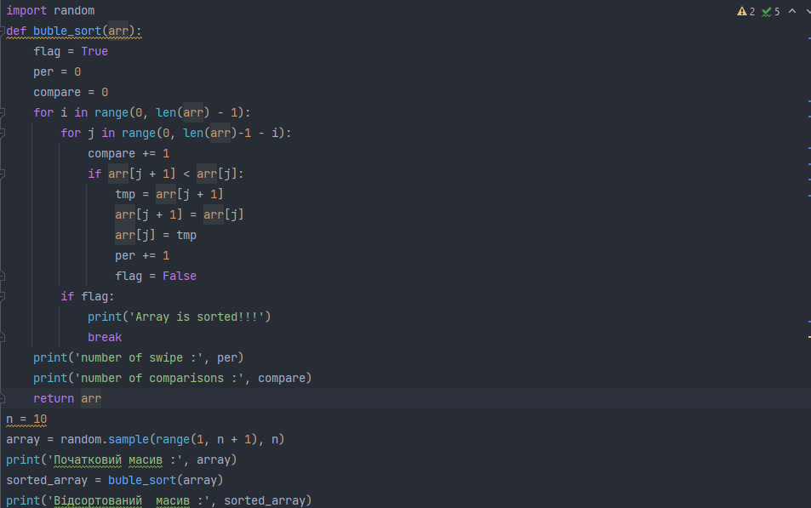

### Приклад роботи

На рисунках 3.1 і 3.2 показані приклади роботи програми сортування масивів на 100 і 1000 елементів відповідно.

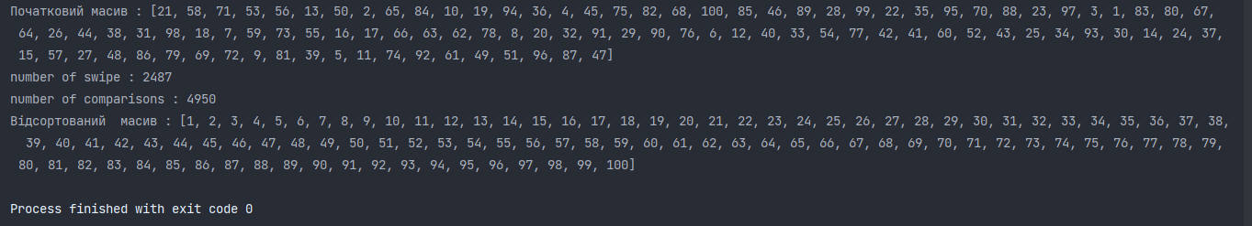

Рисунок 3.1 – Сортування масиву на 100 елементів

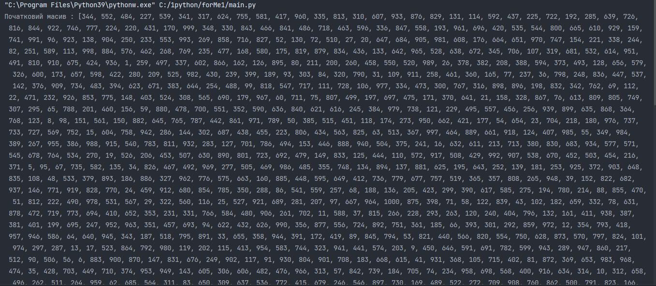

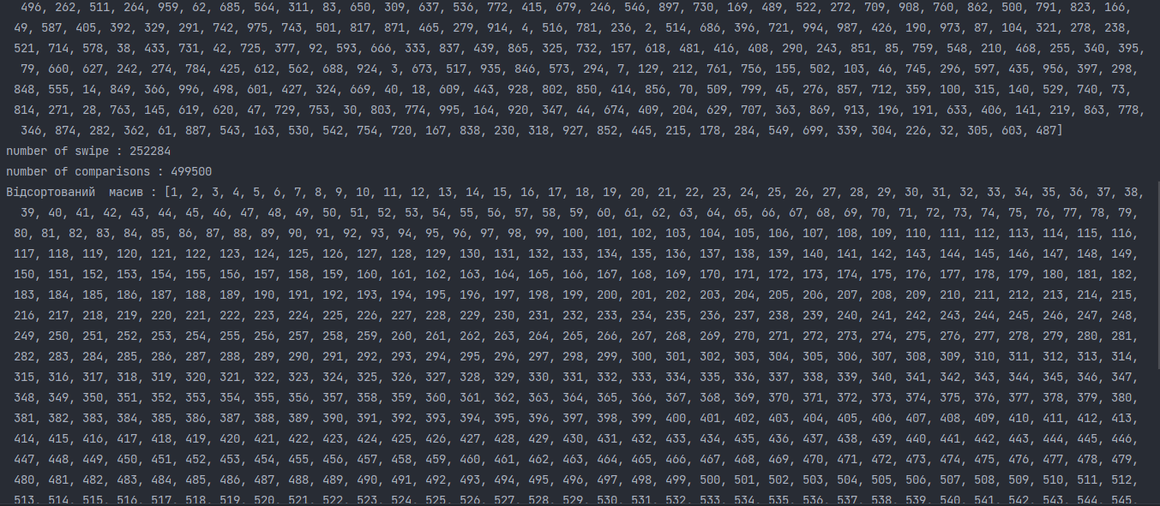

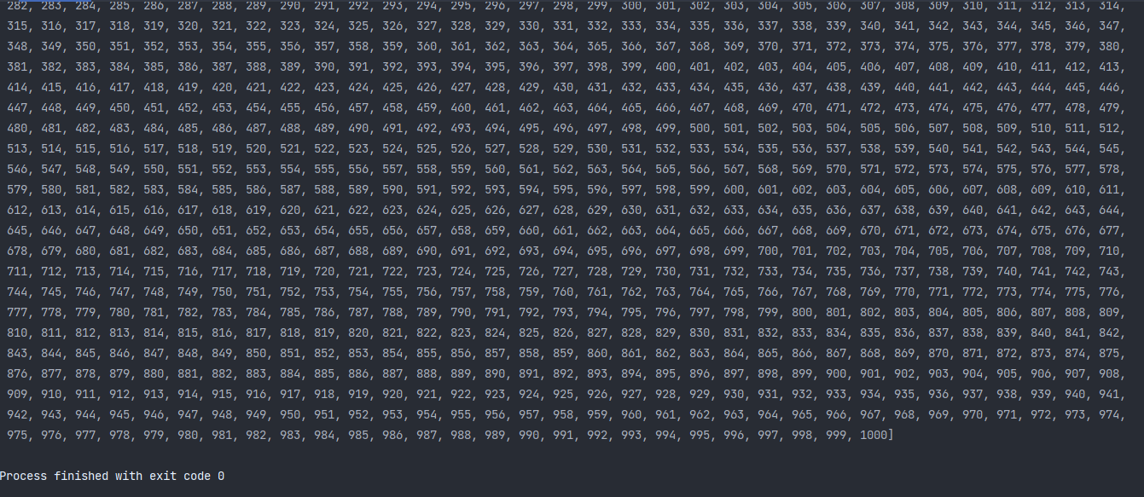

Рисунок 3.2 – Сортування масиву на 1000 елементів

## Тестування алгоритму

Випробуємо даний алгоритм на випадково згенерованому масиві з 20 елементів в якому елементи можуть повторюватись .

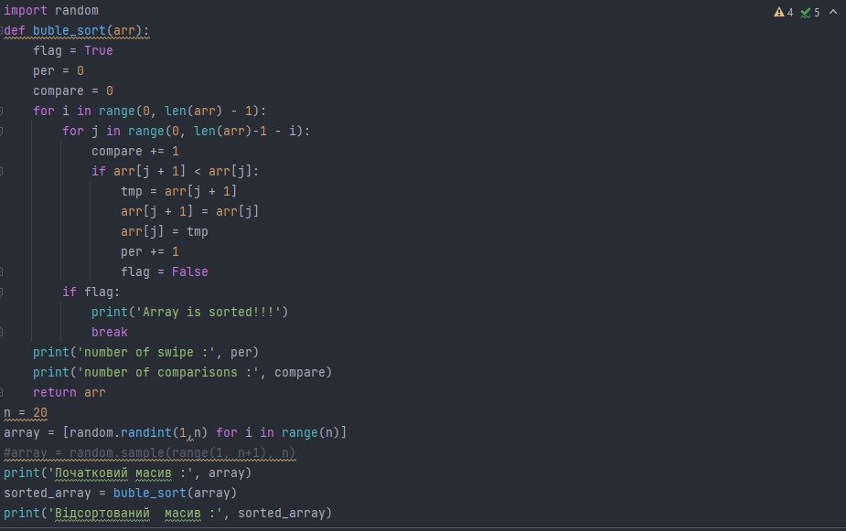

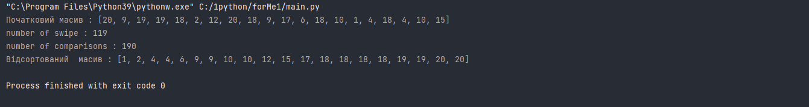

Масив було відсортовано , отже алгоритм працює коректно

### Часові характеристики оцінювання

В таблиці 3.2 наведені характеристики оцінювання числа порівнянь і числа перестановок алгоритму сортування бульбашки для масивів різної розмірності, коли масив містить упорядковану послідовність елементів.

Таблиця 3.2 – Характеристики оцінювання алгоритму сортування бульбашки для упорядкованої послідовності елементів у масиві

|  |  |  |
| --- | --- | --- |
| Розмірність масиву | Число порівнянь | Число перестановок |
| 10 | 9 | 0 |
| 100 | 99 | 0 |
| 1000 | 999 | 0 |
| 5000 | 4999 | 0 |
| 10000 | 9999 | 0 |
| 20000 | 19999 | 0 |
| 50000 | 49999 | 0 |

В таблиці 3.3 наведені характеристики оцінювання числа порівнянь і числа перестановок алгоритму сортування бульбашки для масивів різної розмірності, коли масиви містять зворотно упорядковану послідовність елементів.

Таблиця 3.3 – Характеристики оцінювання алгоритму сортування бульбашки для зворотно упорядкованої послідовності елементів у масиві.

|  |  |  |
| --- | --- | --- |
| Розмірність масиву | Число порівнянь | Число перестановок |
| 10 | 45 | 45 |
| 100 | 4950 | 4950 |
| 1000 | 499500 | 499500 |
| 5000 | 12497500 | 12497500 |
| 10000 | 49995000 | 49995000 |
| 20000 | 199990000 | 199990000 |
| 50000 | 1249975000 | 1249975000 |

У таблиці 3.4 наведені характеристики оцінювання числа порівнянь і числа перестановок алгоритму сортування бульбашки для масивів різної розмірності, масиви містять випадкову послідовність елементів.

Таблиця 3.4 – Характеристика оцінювання алгоритму сортування бульбашки для випадкової послідовності елементів у масиві.

|  |  |  |
| --- | --- | --- |
| Розмірність масиву | Число порівнянь | Число перестановок |
| 10 | 45 | 19 |
| 100 | 4950 | 2192 |
| 1000 | 499500 | 248316 |
| 5000 | 12497500 | 6296213 |
| 10000 | 49995000 | 25312635 |
| 20000 | 199990000 | 99696909 |
| 50000 | 1289985905 | 637823544 |

### Графіки залежності часових характеристик оцінювання від розмірності масиву

На рисунку 3.3 показані графіки залежності часових характеристик оцінювання від розмірності масиву для випадків, коли масиви містять упорядковану послідовність елементів (зелений графік), коли масиви містять зворотно упорядковану послідовність елементів (червоний графік), коли масиви містять випадкову послідовність елементів (синій графік), також показані асимптотичні оцінки гіршого (фіолетовий графік) і кращого (жовтий графік) випадків для порівняння.

Рисунок 3.3 – Графіки залежності часових характеристик оцінювання

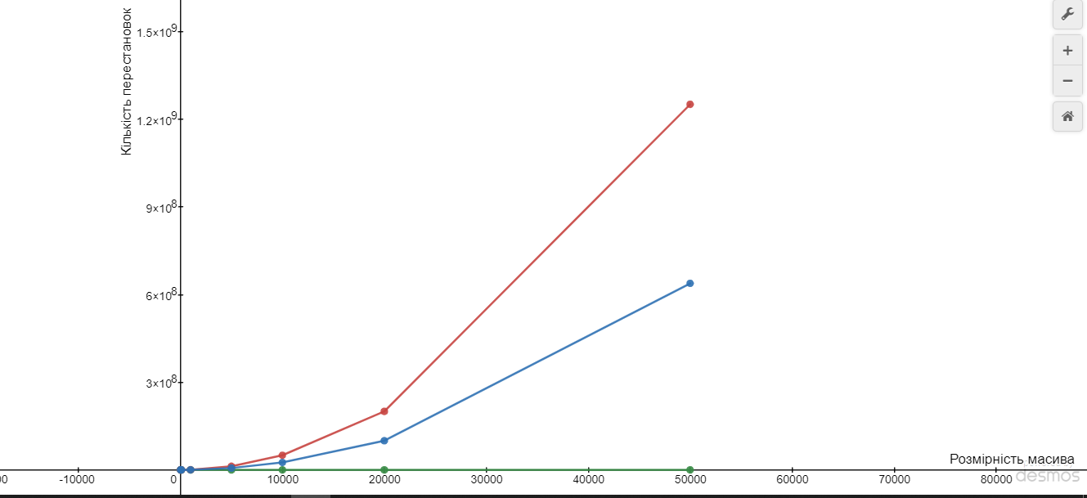

Асимптотичні оцінки гіршого та найкращого випадку :

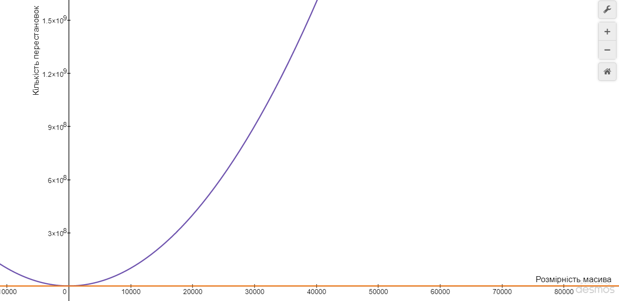

Асимптотичні оцінки всіх випадків :

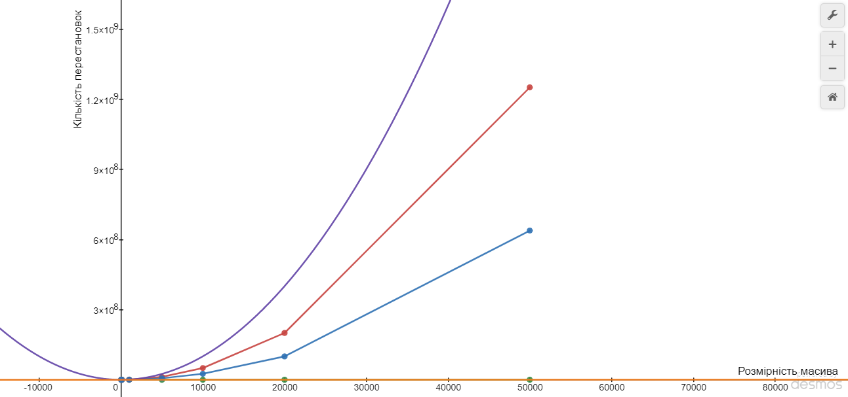

**ЗАВДАННЯ 2**

Аналіз алгоритму сортування гребінцем на відповідність властивостям наведено в таблиці 3.1.

Таблиця 3.1 – Аналіз алгоритму на відповідність властивостям

|  |  |
| --- | --- |
| **Властивість** | **Сортування гребінцем** |
| Стійкість | Є стійкий |
| «Природність» поведінки (Adaptability) | Алгоритм є природним |
| Базуються на порівняннях | Алгоритм базується на порівняннях |
| Необхідність в додатковій пам'яті (об'єм) | Алгоритм не потребує додаткової пам’яті |
| Необхідність в знаннях про структури даних | Для виконання алгоритму потрібні базові знання про структури даних |

## Псевдокод алгоритму

**Підпрограма comb_sort(arr)**

**Початок**

step =int( len(arr)/ 1.247

flag = True

**Поки** step >= 1 **повторити**

**для i від 0 до** len(arr)-step

**якщо** arr[i+step] < arr[i]

**то** tmp = arr[i+step]

arr[i+step] = arr[i]

arr[i] = tmp

flag = False

**все якщо**

**все повторити**

**якщо** flag = True

**то** break

**все якщо**

**все повторити**

**Кінець**

## Аналіз часової складності

|  |  |
| --- | --- |
| Найгірший випадок | O(n^2) |
| Середній випадок | O(nlogn) |
| Найкращий випадок | O(n) |

## Програмна реалізація алгоритму

### Вихідний код

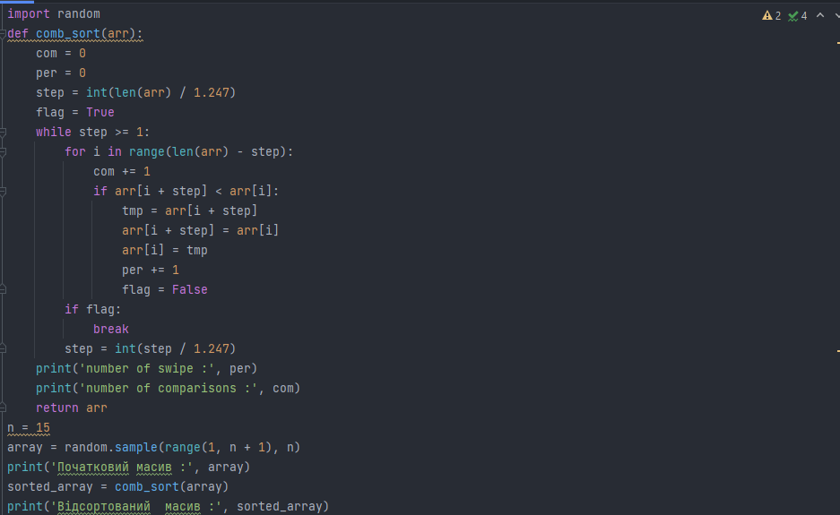

### Приклад роботи

На рисунках 3.1 і 3.2 показані приклади роботи програми сортування масивів на 100 і 1000 елементів відповідно.

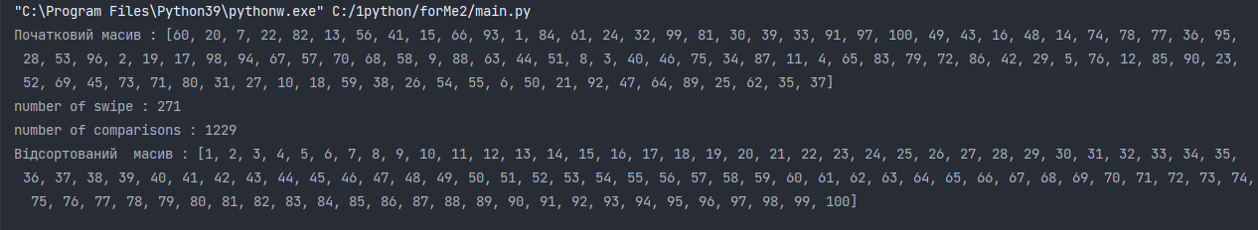Рисунок 3.1 – Сортування масиву на 100 елементів

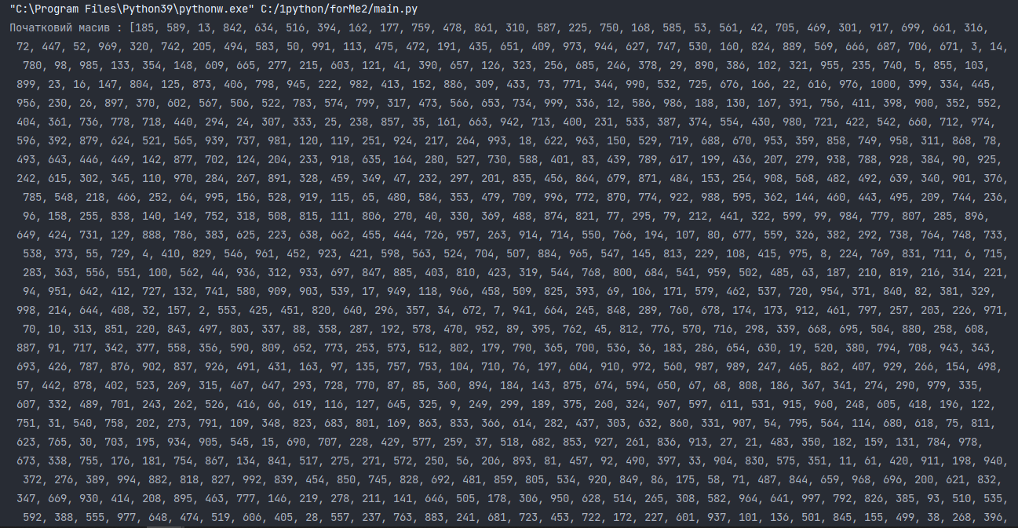

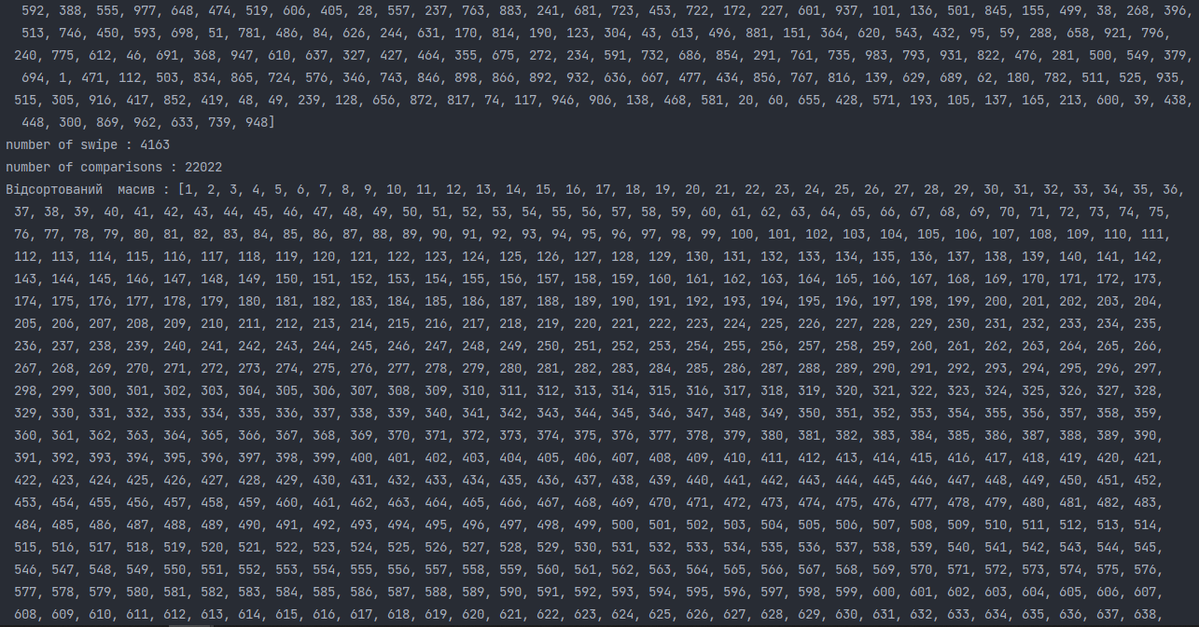

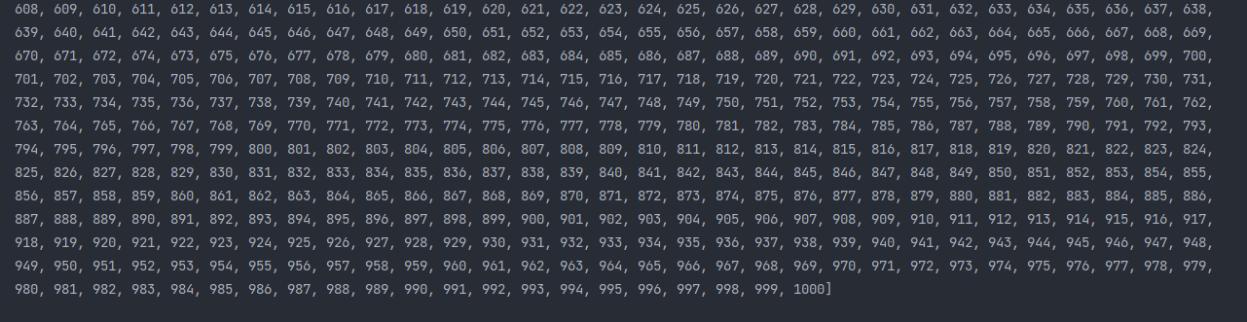

Рисунок 3.2 – Сортування масиву на 1000 елементів

Тестування алгоритму

Випробуємо даний алгоритм на випадково згенерованому масиві з 20 елементів в якому елементи можуть повторюватись .

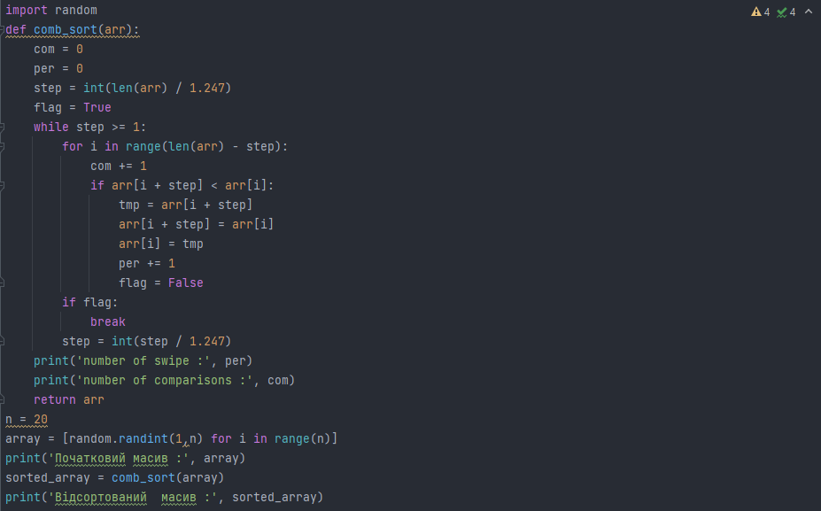

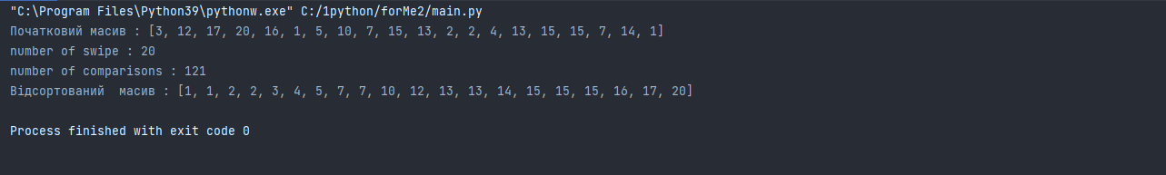

Масив було відсортовано , отже алгоритм працює коректно

### Часові характеристики оцінювання

В таблиці 3.2 наведені характеристики оцінювання числа порівнянь і числа перестановок алгоритму сортування гребінцем для масивів різної розмірності, коли масив містить упорядковану послідовність елементів.

Таблиця 3.2 – Характеристики оцінювання алгоритму сортування гребінцем для упорядкованої послідовності елементів у масиві

|  |  |  |
| --- | --- | --- |
| Розмірність масиву | Число порівнянь | Число перестановок |
| 10 | 2 | 0 |
| 100 | 20 | 0 |
| 1000 | 199 | 0 |
| 5000 | 991 | 0 |
| 10000 | 1981 | 0 |
| 20000 | 3962 | 0 |
| 50000 | 9904 | 0 |

В таблиці 3.3 наведені характеристики оцінювання числа порівнянь і числа перестановок алгоритму сортування гребінцем для масивів різної розмірності, коли масиви містять зворотно упорядковану послідовність елементів.

Таблиця 3.3 – Характеристики оцінювання алгоритму сортування гребінцем для зворотно упорядкованої послідовності елементів у масиві.

|  |  |  |
| --- | --- | --- |
| Розмірність масиву | Число порівнянь | Число перестановок |
| 10 | 36 | 9 |
| 100 | 1229 | 110 |
| 1000 | 22022 | 1512 |
| 5000 | 144832 | 9154 |
| 10000 | 329598 | 19018 |
| 20000 | 719136 | 40730 |
| 50000 | 1997680 | 110332 |

У таблиці 3.4 наведені характеристики оцінювання числа порівнянь і числа перестановок алгоритму сортування гребінцем для масивів різної розмірності, масиви містять випадкову послідовність елементів.

Таблиця 3.4 – Характеристика оцінювання алгоритму сортування гребінцем для випадкової послідовності елементів у масиві.

|  |  |  |
| --- | --- | --- |
| Розмірність масиву | Число порівнянь | Число перестановок |
| 10 | 36 | 12 |
| 100 | 1229 | 243 |
| 1000 | 22022 | 4292 |
| 5000 | 144832 | 27717 |
| 10000 | 329598 | 59956 |
| 20000 | 719136 | 131281 |
| 50000 | 1997680 | 367129 |

### Графіки залежності часових характеристик оцінювання від розмірності масиву

На рисунку 3.3 показані графіки залежності часових характеристик оцінювання від розмірності масиву для випадків, коли масиви містять упорядковану послідовність елементів (зелений графік), коли масиви містять зворотно упорядковану послідовність елементів (червоний графік), коли масиви містять випадкову послідовність елементів (синій графік), також показані асимптотичні оцінки гіршого (фіолетовий графік) і кращого (жовтий графік) випадків для порівняння.

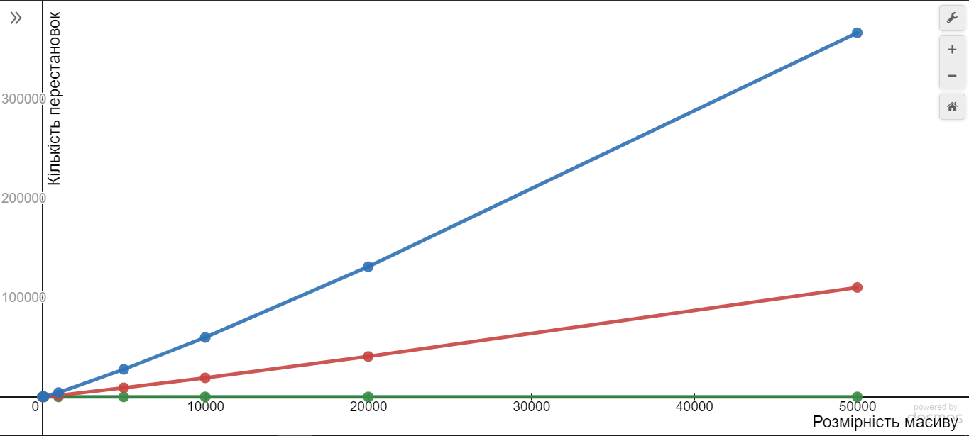

Рисунок 3.3 – Графіки залежності часових характеристик оцінювання

Асимптотичні оцінки гіршого та найкращого випадку :

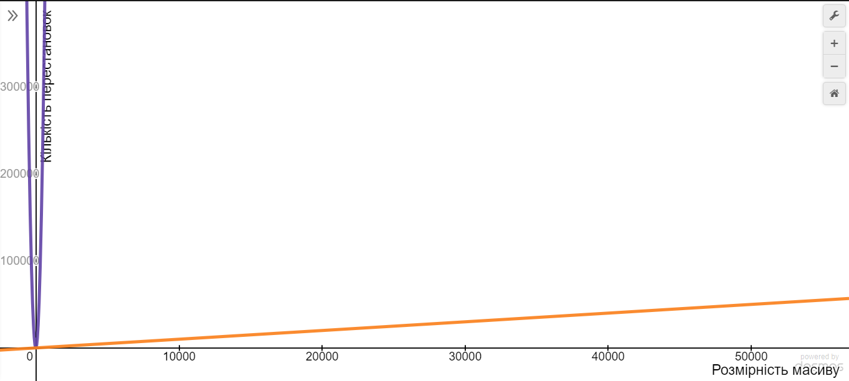

Асимптотичні оцінки всіх випадків :

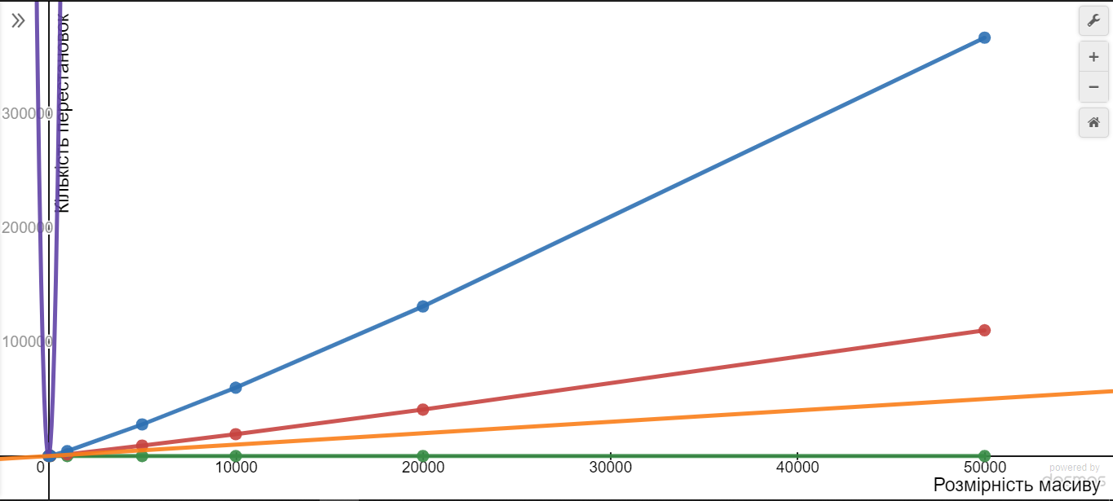

Висновок

При виконанні даної лабораторної роботи ми вивчили основні методи аналізу обчислювальної складності алгоритмів внутрішнього сортування і оцінили поріг ефективності кожного методу. При виконанні порівняння двох алгоритмів , а саме алгоритму сортування бульбашкою та гребінцем ми зробили висновок що алгоритм сортування гребінцем є швидшим алгоритмом. Переконавшись у цьому можна глянувши на графіки залежності розміру масиву від його часових характеристик.

Критерії оцінювання

У випадку здачі лабораторної роботи до 21.02.2022 включно максимальний бал дорівнює – 5. Після 21.02.2022 – 28.02.2022 максимальний бал дорівнює – 2,5. Після 28.02.2022 робота не приймається

Критерії оцінювання у відсотках від максимального балу:

* аналіз алгоритму на відповідність властивостям – 10%;
* псевдокод алгоритму – 15%;
* аналіз часової складності – 25%;
* програмна реалізація алгоритму – 25%;
* тестування алгоритму – 20%;
* висновок – 5%.